

APRENDIZAJE DE MÁQUINAS (ACIF104)
AVANCE INFORME FASE 2

Nombre integrante/s:
Isabel Vera
Gabriel Vera
Diego Mallea

Curso:
Aprendizaje de Máquinas (ACIF104)

Fecha:
14 de julio de 2026

APARTADOS
- Portada.
- Selección y preparación del conjunto de datos
- Análisis exploratorio y patrones estadísticos
- Selección y justificación de técnicas de aprendizaje automático
- Comparación de técnicas de ML y arquitecturas de DL
- Construcción y entrenamiento de modelos iniciales
- Referencias

II. Selección y preparación del conjunto de datos
2.1 Objetivo y procedencia del conjunto de datos
El proyecto busca predecir el abandono de clientes (churn) a partir de información demográfica, contractual, de uso, facturación, soporte y satisfacción. Se utilizó el conjunto Customer Churn Prediction Business Dataset, publicado en Kaggle, compuesto por 10.000 observaciones y 32 variables. Cada fila representa un cliente y la variable objetivo churn toma el valor 0 cuando el cliente permanece y 1 cuando abandona (Miah, 2025).

La elección del conjunto de datos es pertinente porque combina variables numéricas y categóricas, presenta una clase minoritaria de interés comercial y permite abordar el ciclo completo de un proyecto de clasificación: control de calidad, análisis exploratorio, preprocesamiento, balanceo, comparación de modelos y evaluación.
Cabe señalar que el conjunto de datos probablemente es sintético: la propia página del dataset en Kaggle lo describe como «synthetic but business-realistic», generado mediante reglas de negocio combinadas con ruido probabilístico para simular correlaciones plausibles entre variables (Miah, 2025). Esto no invalida su uso con fines académicos, pero implica que las métricas obtenidas a lo largo de este informe deben interpretarse como una evaluación preliminar del enfoque metodológico, y no como una medición del desempeño esperado sobre datos reales de clientes.

2.2 Descripción de las variables
Tabla 1. Diccionario completo de variables del dataset
Variable | Tipo | Descripción | Rango o categorías
customer_id | Categórica | Identificador único del cliente. | 10000 categorías
gender | Categórica | Género declarado del cliente. | Female, Male
age | Numérica | Edad del cliente en años. | 18 a 74
country | Categórica | País asociado al cliente. | Australia, Bangladesh, Canada, Germany, India, UK, USA
city | Categórica | Ciudad asociada al cliente. | Berlin, Delhi, Dhaka, London, New York, Sydney, Toronto
customer_segment | Categórica | Segmento comercial del cliente. | Enterprise, Individual, SME
tenure_months | Numérica | Antigüedad del cliente en meses. | 1 a 59
signup_channel | Categórica | Canal utilizado para registrarse. | Mobile, Referral, Web
contract_type | Categórica | Tipo o duración del contrato. | Monthly, Quarterly, Yearly
monthly_logins | Numérica | Cantidad de inicios de sesión mensuales. | 0 a 54
weekly_active_days | Numérica | Días activos por semana. | 0 a 7
avg_session_time | Numérica | Duración promedio de sesión. | 1 a 41.9964
features_used | Numérica | Cantidad de funcionalidades utilizadas. | 1 a 15
usage_growth_rate | Numérica | Variación proporcional del uso. | -0.58 a 0.54
last_login_days_ago | Numérica | Días transcurridos desde el último acceso. | 0 a 80
monthly_fee | Numérica | Tarifa mensual pagada por el cliente. | 10 a 100
total_revenue | Numérica | Ingreso total acumulado por el cliente. | 10 a 5900
payment_method | Categórica | Método de pago principal. | Bank Transfer, Card, PayPal
payment_failures | Numérica | Cantidad de fallos de pago. | 0 a 5
discount_applied | Categórica | Indica si se aplicó un descuento. | No, Yes
price_increase_last_3m | Categórica | Indica si hubo aumento de precio en los últimos tres meses. | No, Yes
support_tickets | Numérica | Cantidad de tickets de soporte. | 0 a 7
avg_resolution_time | Numérica | Tiempo promedio de resolución de tickets. | 1 a 61.8219
complaint_type | Categórica | Tipo de reclamo o ausencia de reclamo. | Billing, No complaint, Service, Technical
csat_score | Numérica | Puntaje de satisfacción del cliente (CSAT). | 1 a 5
escalations | Numérica | Cantidad de escalaciones de soporte. | 0 a 4
email_open_rate | Numérica | Proporción de correos abiertos. | 0.1 a 0.9
marketing_click_rate | Numérica | Proporción de clics en campañas. | 0.01 a 0.5
nps_score | Numérica | Net Promoter Score. | -100 a 100
survey_response | Categórica | Respuesta cualitativa de encuesta. | Neutral, Satisfied, Unsatisfied
referral_count | Numérica | Cantidad de referidos. | 0 a 7
churn | Binaria objetivo | Variable objetivo: 1 si abandona y 0 si permanece. | 0 = permanece; 1 = abandona
Nota. La clasificación corresponde al tipo conceptual de la variable. Las variables categóricas se codifican posteriormente mediante OneHotEncoder.
2.3 Evaluación de calidad, completitud y correctitud
La carga inicial se realizó con pandas. Se detectó que el texto None de complaint_type era interpretado automáticamente como valor ausente. Para evitar esta lectura incorrecta se utilizó keep_default_na=False y se consideraron faltantes únicamente las celdas realmente vacías. Luego, la categoría None fue normalizada a No complaint, conservando su significado de ausencia de reclamo.
• Completitud: 100 %; no se detectaron valores nulos reales en las 320.000 celdas.
• Duplicados: 0 filas completamente repetidas y 0 identificadores customer_id duplicados.
• Consistencia categórica: no se observaron espacios residuales ni categorías equivalentes escritas de manera distinta después de la normalización.
• Correctitud numérica: las edades, tasas, puntajes, tiempos, conteos e ingresos se encontraron dentro de rangos semánticamente plausibles.
• Trazabilidad: se conservaron los datos originales en data/raw y la versión depurada en data/processed.

2.4 Valores atípicos y decisiones de limpieza
Tabla 2. Variables con valores atípicos según el criterio IQR
Variable | Mínimo | Máximo | Atípicos | %
monthly_fee | 10.00 | 100.00 | 513 | 5.13 %
total_revenue | 10.00 | 5900.00 | 513 | 5.13 %
last_login_days_ago | 0.00 | 80.00 | 471 | 4.71 %
csat_score | 1.00 | 5.00 | 221 | 2.21 %
payment_failures | 0.00 | 5.00 | 147 | 1.47 %
features_used | 1.00 | 15.00 | 121 | 1.21 %
usage_growth_rate | -0.58 | 0.54 | 78 | 0.78 %
monthly_logins | 0.00 | 54.00 | 49 | 0.49 %
escalations | 0.00 | 4.00 | 43 | 0.43 %
avg_resolution_time | 1.00 | 61.82 | 38 | 0.38 %
nps_score | -100.00 | 100.00 | 36 | 0.36 %
avg_session_time | 1.00 | 42.00 | 27 | 0.27 %
support_tickets | 0.00 | 7.00 | 18 | 0.18 %
referral_count | 0.00 | 7.00 | 8 | 0.08 %
Nota. Los atípicos fueron identificados con los límites Q1 - 1,5·IQR y Q3 + 1,5·IQR. No se eliminaron automáticamente, porque correspondían a valores posibles dentro del dominio.

Los valores atípicos se conservaron. Por ejemplo, una tarifa mensual de 100, un NPS de -100 o 80 días desde el último acceso son extremos estadísticos, pero no errores lógicos. Eliminarlos habría reducido información potencialmente predictiva. La decisión fue documentar su presencia y permitir que los modelos robustos a relaciones no lineales evalúen su utilidad.

2.5 Preparación para el modelamiento
La variable customer_id se excluyó por ser un identificador sin significado predictivo, mientras que churn se separó como variable objetivo. Las 30 variables restantes conformaron X y la etiqueta binaria conformó y. Se utilizó una partición estratificada de 70 % para entrenamiento (7.000 casos), 15 % para validación (1.500) y 15 % para prueba (1.500), manteniendo la proporción original de churn en los tres subconjuntos.
Las variables numéricas fueron estandarizadas con StandardScaler y las categóricas se transformaron con OneHotEncoder(handle_unknown="ignore"). El preprocesador se ajustó exclusivamente con entrenamiento y luego se aplicó a validación y prueba para evitar filtración de información. Las 30 variables predictoras originales se transformaron en 58 características y no se generaron valores nulos ni infinitos.
Dado el desbalance de 8,79 a 1, se calcularon pesos de clase de 0,557 para la clase 0 y 4,895 para la clase 1. Las técnicas de balanceo se aplicaron únicamente al conjunto de entrenamiento; validación y prueba conservaron su distribución real.

III. Análisis exploratorio y patrones estadísticos
3.1 Distribución de la variable objetivo
La variable objetivo presenta 8.979 clientes que permanecen (89,79 %) y 1.021 que abandonan (10,21 %). Esta distribución evidencia un desbalance importante. Un clasificador que predijera siempre la clase mayoritaria obtendría 89,79 % de exactitud, pero detectaría cero abandonos; por ello, la exactitud no puede ser la única medida de desempeño.
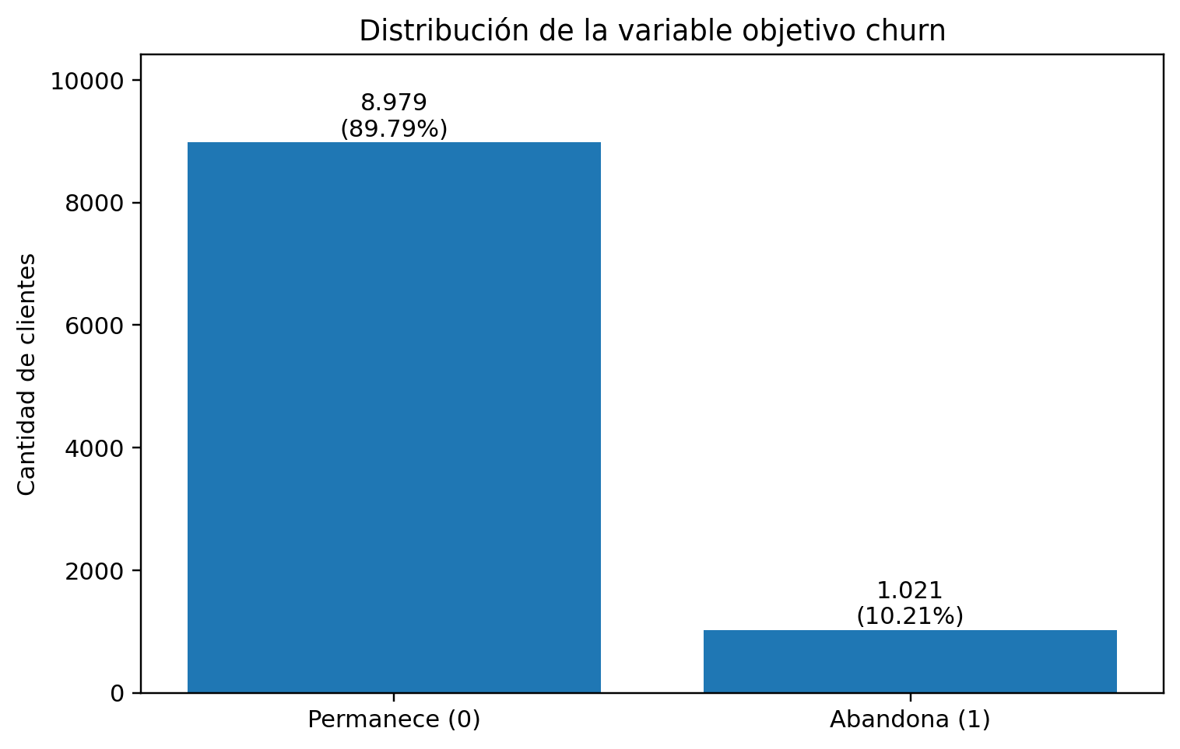
Figura 1. Distribución de la variable objetivo churn.
Fuente: elaboración propia.

3.2 Patrones en variables numéricas
Se compararon media y mediana por clase y se calculó el tamaño del efecto de Cohen. El mayor contraste se observó en csat_score: los clientes que permanecen registraron una media de 3,539 y quienes abandonan 3,028, con |d| = 0,528, magnitud moderada. Las diferencias en tenure_months, payment_failures, monthly_logins y total_revenue fueron pequeñas, pero consistentes con el fenómeno de abandono.

Tabla 3. Principales diferencias numéricas entre clientes que permanecen y abandonan
Variable | Media 0 | Media 1 | d de Cohen | Magnitud
csat_score | 3.539 | 3.028 | -0.528 | Moderado
tenure_months | 30.830 | 24.222 | -0.389 | Pequeño
payment_failures | 0.474 | 0.738 | 0.374 | Pequeño
monthly_logins | 19.998 | 16.803 | -0.326 | Pequeño
total_revenue | 1081.138 | 844.897 | -0.232 | Pequeño
last_login_days_ago | 9.382 | 10.588 | 0.123 | Muy pequeño
Nota. El signo indica la dirección y el valor absoluto indica la magnitud. La clase 0 permanece y la clase 1 abandona.

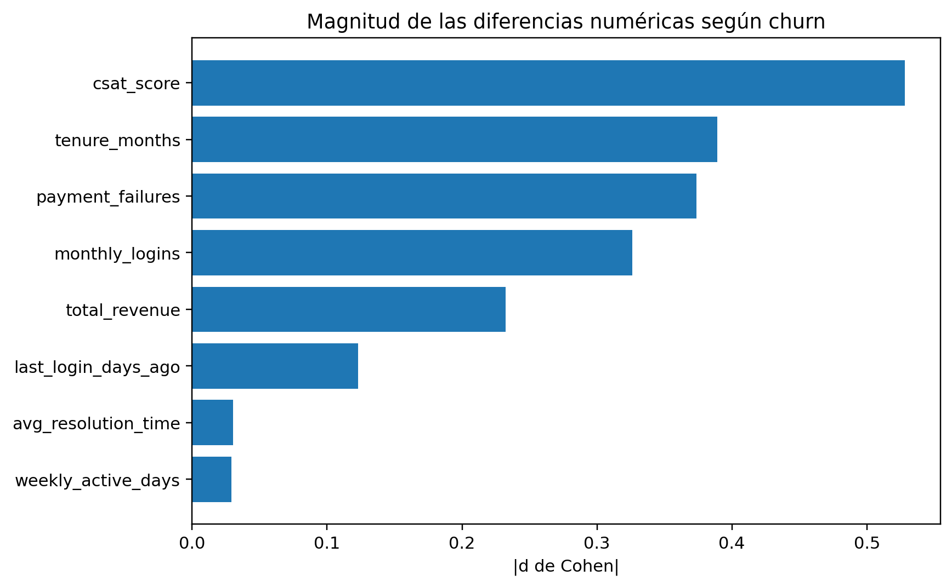
Figura 2. Magnitud de las diferencias numéricas según churn.
Fuente: elaboración propia.

En términos de negocio, los clientes que abandonan presentan menor satisfacción, menor antigüedad, menos accesos mensuales, más fallos de pago y menor ingreso acumulado. Sin embargo, existe una superposición considerable entre las distribuciones, por lo que ninguna variable numérica permite separar las clases de manera individual.
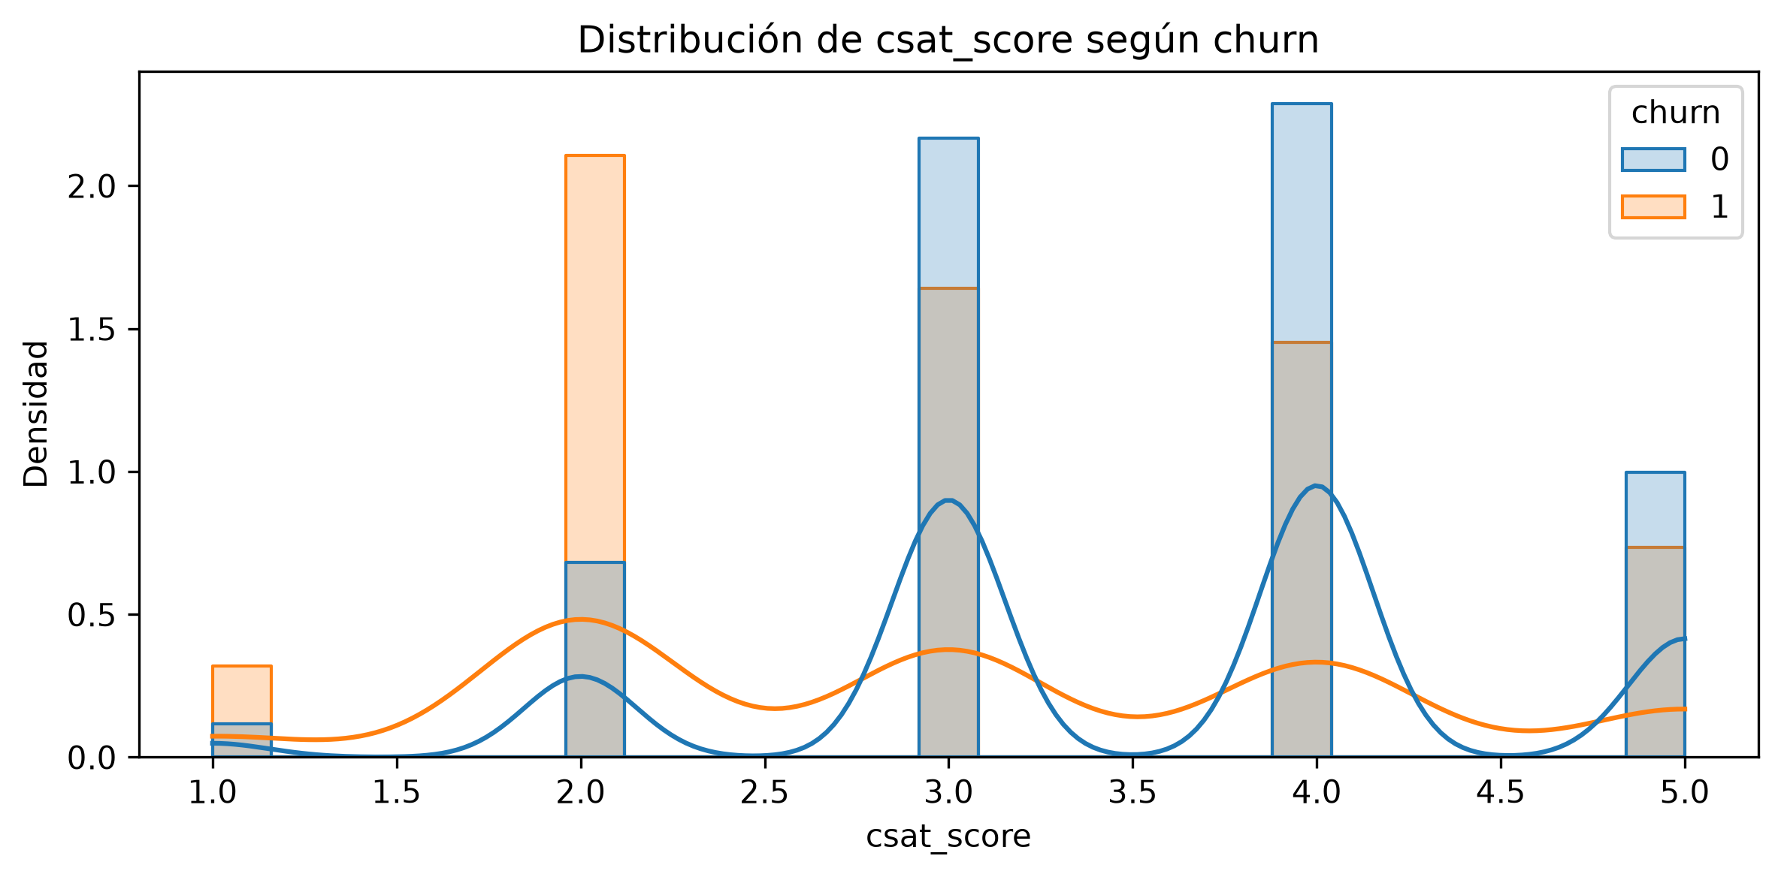
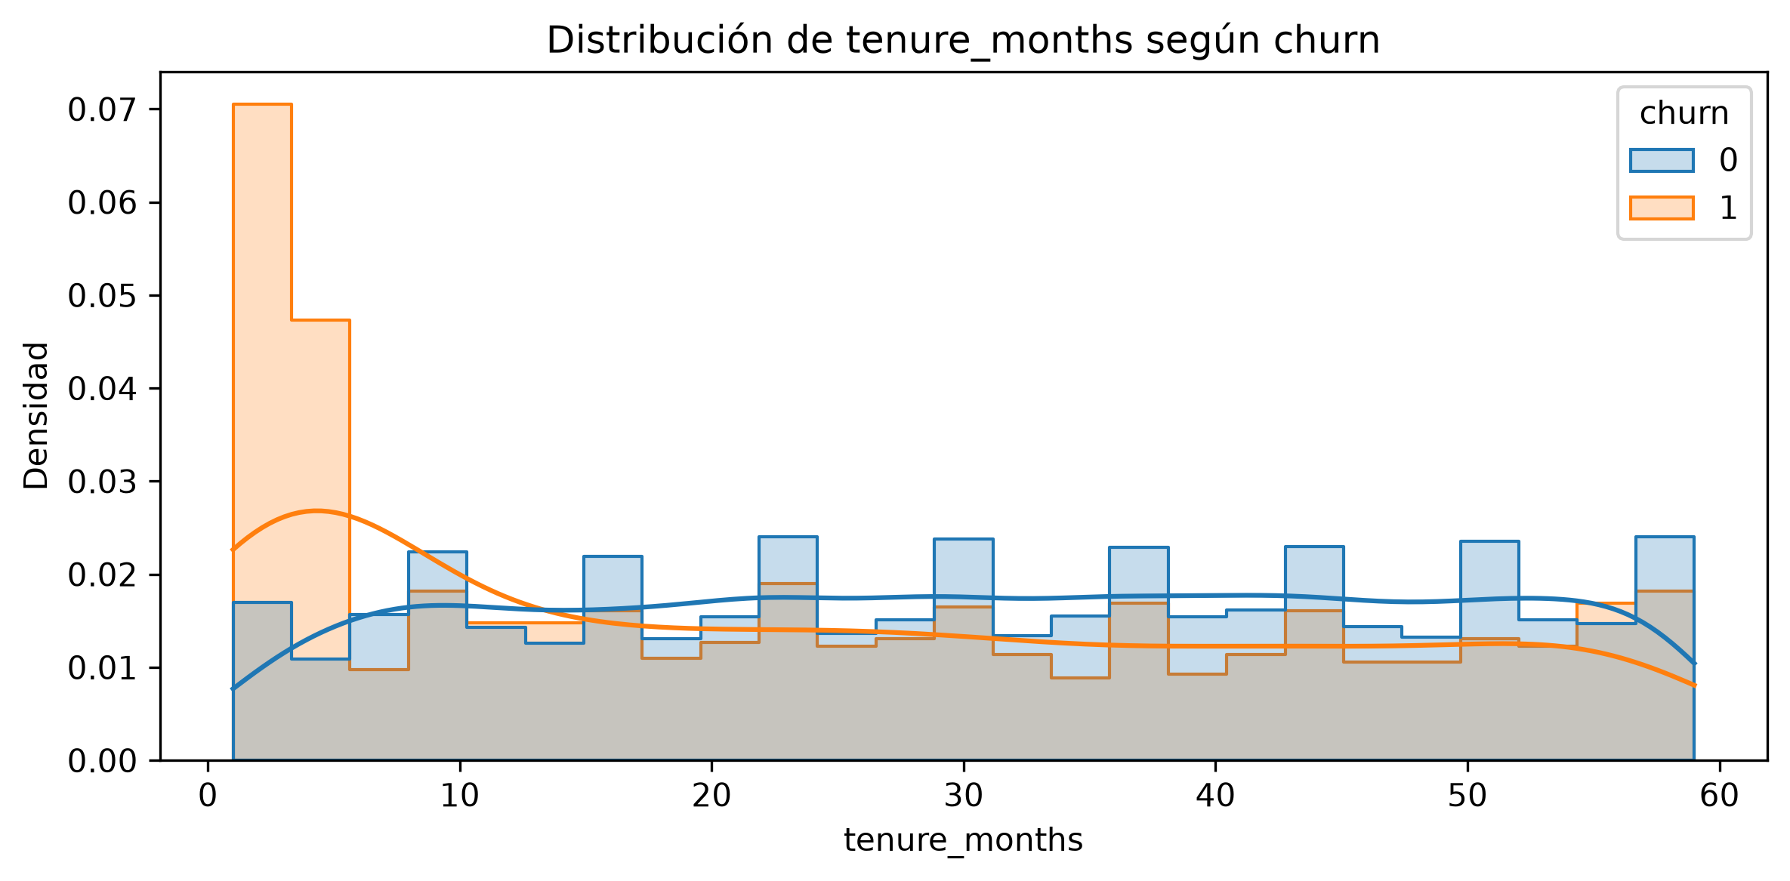
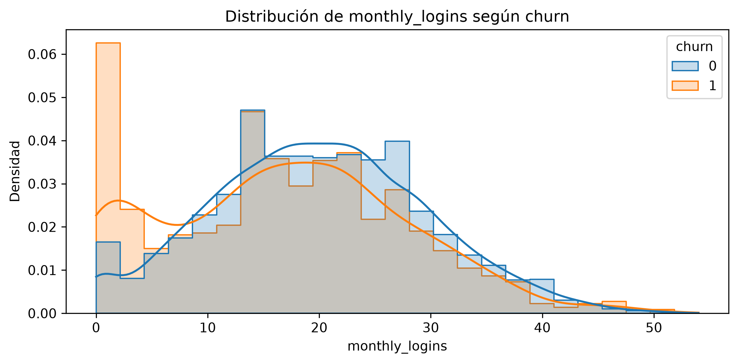
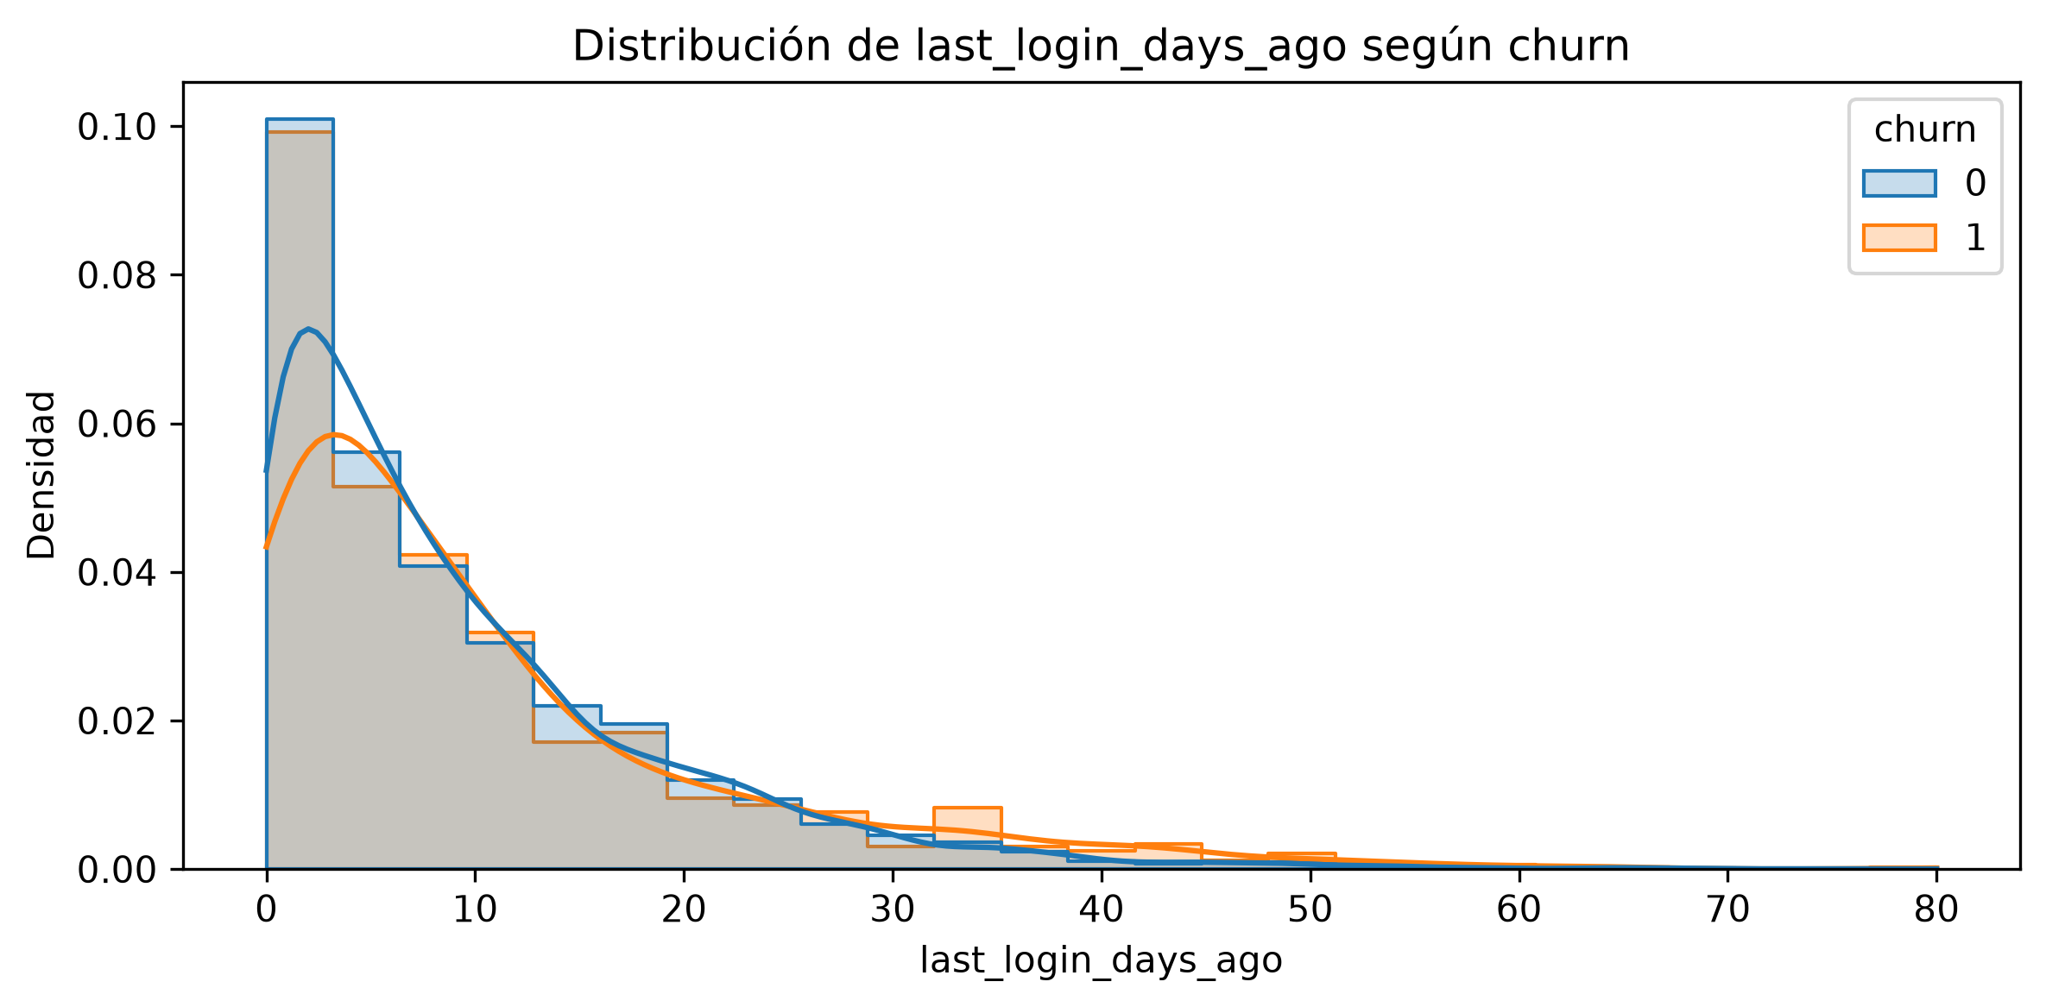
Figura 2.1. Histogramas de csat_score, tenure_months, monthly_logins y last_login_days_ago según churn.
Fuente: elaboración propia.
Los histogramas confirman que las distribuciones de clientes que permanecen y abandonan presentan una superposición importante, sin que ninguna variable numérica separe completamente a ambos grupos. No obstante, se observan desplazamientos visibles en csat_score, tenure_months y monthly_logins hacia valores menores entre quienes abandonan, consistentes con las diferencias de medias reportadas en la Tabla 3. Estos desplazamientos son señales útiles, pero solo alcanzan valor predictivo al combinarse con otras características dentro de un modelo multivariable.

3.3 Patrones en variables categóricas
Las mayores brechas de tasa de churn se observaron en customer_segment, survey_response, signup_channel y discount_applied. Los clientes SME registraron 10,9 % de churn frente a 9,4 % en Enterprise. Los clientes insatisfechos alcanzaron 11,1 %, mientras que la respuesta neutral presentó 9,7 %. Los clientes sin descuento registraron 10,5 % frente a 9,6 % entre quienes recibieron descuento.
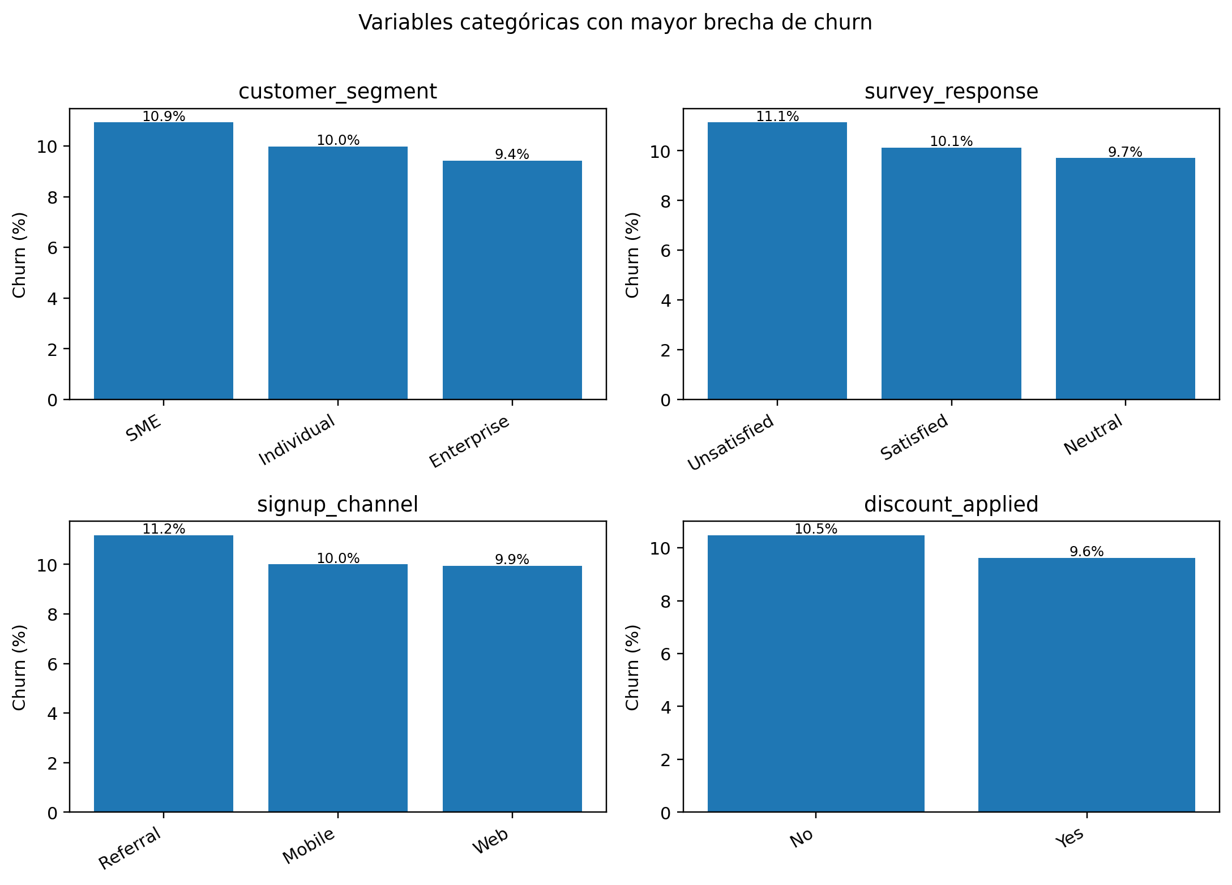
Figura 3. Variables categóricas con mayor brecha de churn.
Fuente: elaboración propia.
Aunque estas fueron las mayores diferencias categóricas, ninguna superó aproximadamente 1,5 puntos porcentuales. Por consiguiente, las categorías aisladas poseen una capacidad explicativa limitada y su valor principal puede surgir al combinarse con otras características.

3.4 Correlaciones y relaciones conjuntas
Las correlaciones lineales con churn fueron débiles. Los valores de mayor magnitud fueron csat_score (-0,158), tenure_months (-0,117), payment_failures (0,112), monthly_logins (-0,098), total_revenue (-0,070) y last_login_days_ago (0,037). Entre predictores, total_revenue se correlacionó con monthly_fee (0,71) y tenure_months (0,59), lo que evidencia redundancia parcial.
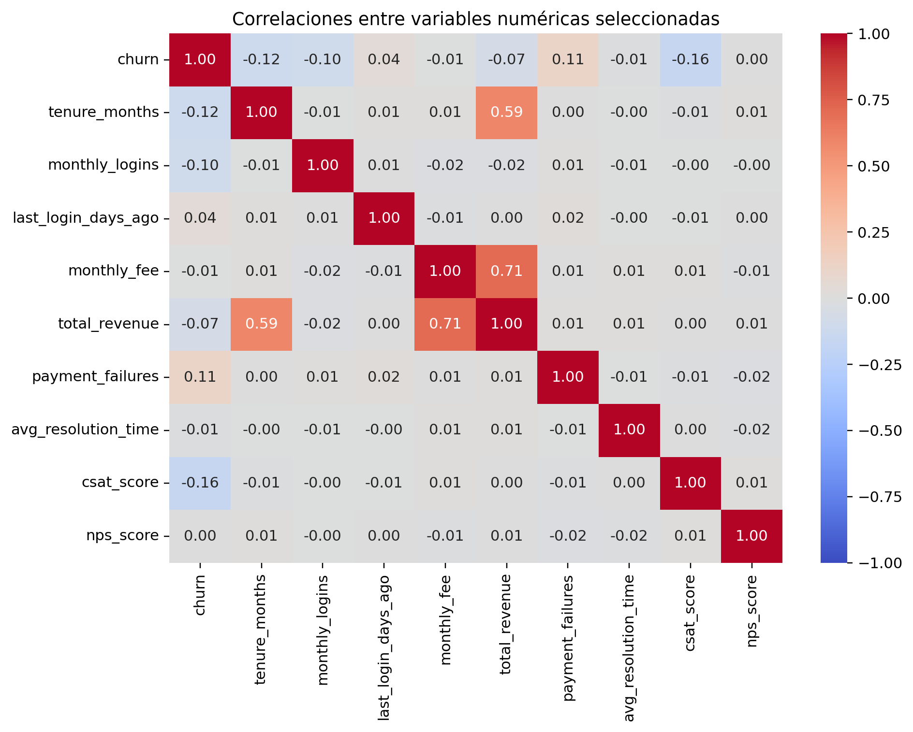
Figura 4. Mapa de correlaciones entre variables numéricas seleccionadas.
Fuente: elaboración propia.
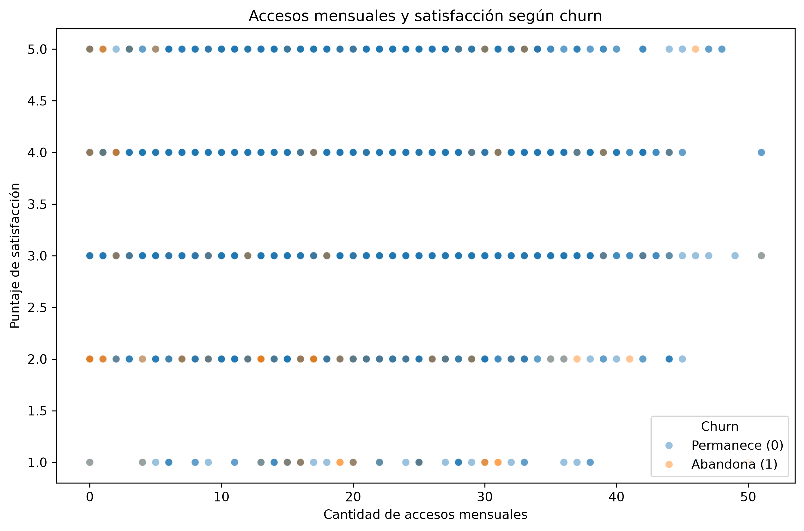
Figura 4.1. Relación conjunta entre accesos mensuales y satisfacción según churn.
Fuente: elaboración propia.

El gráfico de dispersión, construido sobre una muestra aleatoria reproducible de 3.000 registros, no muestra una frontera clara entre clientes que permanecen y abandonan al combinar accesos mensuales y satisfacción. Los casos de abandono aparecen con mayor frecuencia relativa en niveles bajos de ambas variables, aunque también existen clientes que permanecen dentro de esos mismos rangos. Las franjas horizontales se explican porque csat_score es una variable discreta entre 1 y 5. En conjunto, estas dos variables aportan señal relacionada con el churn, pero no permiten predecirlo de forma aislada.
Los resultados del análisis exploratorio indican que el churn es multivariable. No existe una característica dominante: la señal está distribuida entre satisfacción, antigüedad, actividad, pagos y atributos comerciales. Este patrón justifica comparar modelos lineales y no lineales capaces de combinar señales débiles.

IV. Selección y justificación de técnicas de aprendizaje automático
4.1 Aprendizaje supervisado y no supervisado
El problema principal es supervisado, porque el dataset incluye una etiqueta histórica de churn. El objetivo es aprender una función que asigne una probabilidad de abandono a cada cliente y permita priorizar acciones de retención. Las métricas se calculan comparando las predicciones con las etiquetas reales.
Las técnicas no supervisadas, como K-means o agrupamiento jerárquico, podrían complementar el proyecto mediante la segmentación de perfiles de clientes, pero no optimizan directamente la detección de churn porque no utilizan la etiqueta objetivo. En esta fase se prioriza la clasificación supervisada y se deja el agrupamiento como extensión para interpretar segmentos de riesgo.

4.2 Técnicas de machine learning seleccionadas
• Regresión logística: modelo base interpretable, eficiente y adecuado para estimar probabilidades en una variable binaria. Permite verificar cuánto puede explicarse mediante una frontera aproximadamente lineal.
• Random Forest: ensamble de árboles que captura relaciones no lineales e interacciones, es robusto frente a escalas y valores extremos y entrega importancia de variables (Breiman, 2001).
• XGBoost: técnica de gradient boosting que corrige errores de árboles sucesivos, incorpora regularización y suele ser competitiva en datos tabulares (Chen & Guestrin, 2016). En churn, Ahmad et al. (2019) reportaron su mejor resultado con XGBoost.

4.3 Arquitecturas de deep learning seleccionadas
• MLP superficial: una capa oculta de 64 neuronas, activación ReLU y dropout. Funciona como referencia neuronal de baja complejidad.
• MLP profunda: capas de 128, 64 y 32 neuronas, normalización por lotes y dropout, orientada a aprender interacciones jerárquicas.
• MLP residual: proyección a 64 dimensiones y dos bloques residuales con conexiones de salto, inspirada en baselines ResNet para datos tabulares (Gorishniy et al., 2021).
La retropropagación permite ajustar los pesos de estas redes minimizando el error de predicción (Rumelhart et al., 1986). No se seleccionaron CNN ni RNN porque el dataset no posee estructura espacial ni secuencial; es una tabla estática. Arquitecturas especializadas como TabNet son pertinentes para etapas posteriores por su atención secuencial e interpretabilidad (Arik & Pfister, 2021).

4.4 Métricas de evaluación
• Accuracy: proporción total de predicciones correctas; se reporta, pero no es suficiente por el desbalance.
• Precision: proporción de alertas de churn que realmente corresponden a clientes que abandonan.
• Recall: proporción de clientes que abandonan y fueron detectados; es prioritaria cuando el costo de omitir un churn es alto.
• F1-score: media armónica entre precision y recall; resume el equilibrio entre falsas alarmas y detección.
• ROC-AUC: capacidad global de ordenar correctamente las dos clases a diferentes umbrales.
• PR-AUC: desempeño de precision-recall, especialmente informativo cuando la clase positiva es minoritaria.
• Matriz de confusión: muestra verdaderos y falsos positivos y negativos.

4.5 Antecedentes que sustentan la selección
Tabla 4. Trabajos previos y aporte a las decisiones del proyecto
Trabajo | Aporte principal | Relación con el proyecto
Vafeiadis et al. (2015) | Comparó múltiples clasificadores y versiones con boosting para churn. | Sustenta la comparación multimodelo y el uso de F1, precision y recall.
Ahmad et al. (2019) | Evaluó árboles, Random Forest, GBM y XGBoost en telecomunicaciones. | XGBoost obtuvo el mejor resultado y confirma su pertinencia para churn.
Burez y Van den Poel (2009) | Analizó desequilibrio de clases en seis conjuntos reales de churn. | Justifica evaluar balanceo y métricas distintas de accuracy.
Breiman (2001) | Introdujo Random Forest como combinación de árboles aleatorizados. | Fundamenta el modelo de ensamble no lineal.
Chen y Guestrin (2016) | Presentó XGBoost y sus optimizaciones de regularización y escalabilidad. | Fundamenta el modelo boosting seleccionado.
Chawla et al. (2002) | Propuso SMOTE para generar casos sintéticos de la clase minoritaria. | Sustenta una de las tres estrategias de balanceo evaluadas.
Gorishniy et al. (2021) | Comparó modelos profundos para datos tabulares y propuso una base residual. | Sustenta la MLP residual y la comparación ML versus DL.
Arik y Pfister (2021) | Propuso TabNet para aprendizaje tabular interpretable. | Apoya la discusión de arquitecturas profundas especializadas.
Nota. La revisión incluye más de cinco antecedentes y cubre churn, desbalance, ensembles y aprendizaje profundo tabular.

V. Comparación de técnicas de ML y arquitecturas de DL
5.1 Comparación conceptual de modelos de machine learning

Tabla 5. Comparación conceptual de técnicas de ML
Técnica | Complejidad | Interpretabilidad | Fortaleza | Limitación
Regresión logística | Baja | Alta | Relaciones lineales; probabilidades | Puede subajustar interacciones complejas
Random Forest | Media | Media | No linealidad, robustez e interacciones | Mayor costo y menor transparencia que LR
XGBoost | Media-alta | Media | Gran rendimiento tabular y regularización | Requiere ajuste de hiperparámetros y monitoreo de sobreajuste

5.2 Comparación conceptual de arquitecturas de deep learning
Tabla 6. Comparación conceptual de arquitecturas de DL
Arquitectura | Estructura | Ventaja esperada | Riesgo o limitación
MLP superficial | 58-64-1 | Bajo costo; referencia neuronal | Capacidad limitada para interacciones profundas
MLP profunda | 58-128-64-32-1 | Mayor capacidad representacional | Más parámetros y riesgo de sobreajuste
MLP residual | Proyección a 64 + 2 bloques residuales | Facilita el flujo del gradiente | Mayor complejidad sin garantía de ventaja en tablas pequeñas

5.3 Restricciones computacionales y criterios de selección
El dataset es mediano (10.000 registros y 58 características después del preprocesamiento), por lo que todos los modelos pueden entrenarse en CPU. Se priorizaron configuraciones moderadas y reproducibles, sin búsqueda exhaustiva de hiperparámetros. Random Forest y XGBoost son adecuados para datos tabulares y las MLP permiten contrastar si una mayor capacidad neuronal agrega valor. La literatura advierte que no existe una arquitectura de deep learning universalmente superior en datos tabulares y que los árboles de boosting continúan siendo referencias fuertes (Gorishniy et al., 2021; Borisov et al., 2024).
Para el objetivo de negocio se prioriza recall, porque no detectar a un cliente que abandonará puede impedir una acción de retención. No obstante, la precision y el F1 deben mantenerse bajo observación para evitar campañas con demasiadas falsas alarmas.

VI. Construcción y entrenamiento de modelos iniciales
6.1 Diseño experimental
Los modelos se entrenaron con los 7.000 casos del conjunto de entrenamiento y se compararon inicialmente sobre 1.500 casos de validación. El conjunto de prueba de 1.500 casos se reservó para la evaluación del modelo seleccionado. Se fijó random_state = 42 y semillas equivalentes en NumPy y PyTorch para favorecer la reproducibilidad.
La regresión logística utilizó un máximo de 2.000 iteraciones. Random Forest se configuró con 250 árboles, profundidad máxima 8, mínimo de 4 observaciones por hoja y class_weight="balanced_subsample". XGBoost utilizó 120 estimadores, profundidad 3, learning rate 0,05, subsample 0,8, colsample_bytree 0,8 y scale_pos_weight igual a la relación de clases.
Las redes se entrenaron con AdamW, lotes de 256 observaciones, función BCEWithLogitsLoss ponderada, máximo de 30 épocas y detención temprana basada en ROC-AUC de validación. La MLP profunda y la residual convergieron antes por early stopping.

6.2 Análisis del efecto de tres estrategias de balanceo
Tabla 7. Efecto de las estrategias de balanceo por modelo (validación)
Modelo | Escenario | Accuracy | Precision | Recall | F1 | ROC-AUC | PR-AUC
Regresión logística | sin balanceo | 0.896 | 0.286 | 0.013 | 0.025 | 0.751 | 0.223
Regresión logística | + pesos | 0.700 | 0.207 | 0.686 | 0.318 | 0.750 | 0.224
Regresión logística | + ROS | 0.705 | 0.215 | 0.712 | 0.330 | 0.751 | 0.221
Regresión logística | + SMOTE | 0.702 | 0.207 | 0.680 | 0.318 | 0.738 | 0.219
Random Forest | sin balanceo | 0.898 | 0.000 | 0.000 | 0.000 | 0.818 | 0.327
Random Forest | + pesos | 0.817 | 0.304 | 0.614 | 0.407 | 0.820 | 0.312
Random Forest | + ROS | 0.776 | 0.278 | 0.752 | 0.406 | 0.818 | 0.302
Random Forest | + SMOTE | 0.869 | 0.186 | 0.085 | 0.117 | 0.773 | 0.231
XGBoost | sin balanceo | 0.898 | 0.500 | 0.059 | 0.105 | 0.818 | 0.322
XGBoost | + pesos | 0.731 | 0.248 | 0.810 | 0.380 | 0.819 | 0.329
XGBoost | + ROS | 0.737 | 0.259 | 0.843 | 0.396 | 0.826 | 0.333
XGBoost | + SMOTE | 0.895 | 0.368 | 0.046 | 0.081 | 0.793 | 0.263
Nota. Se comparó, para cada uno de los tres modelos de ML, el escenario sin balanceo con tres técnicas: pesos de clase, RandomOverSampler (ROS) y SMOTE.
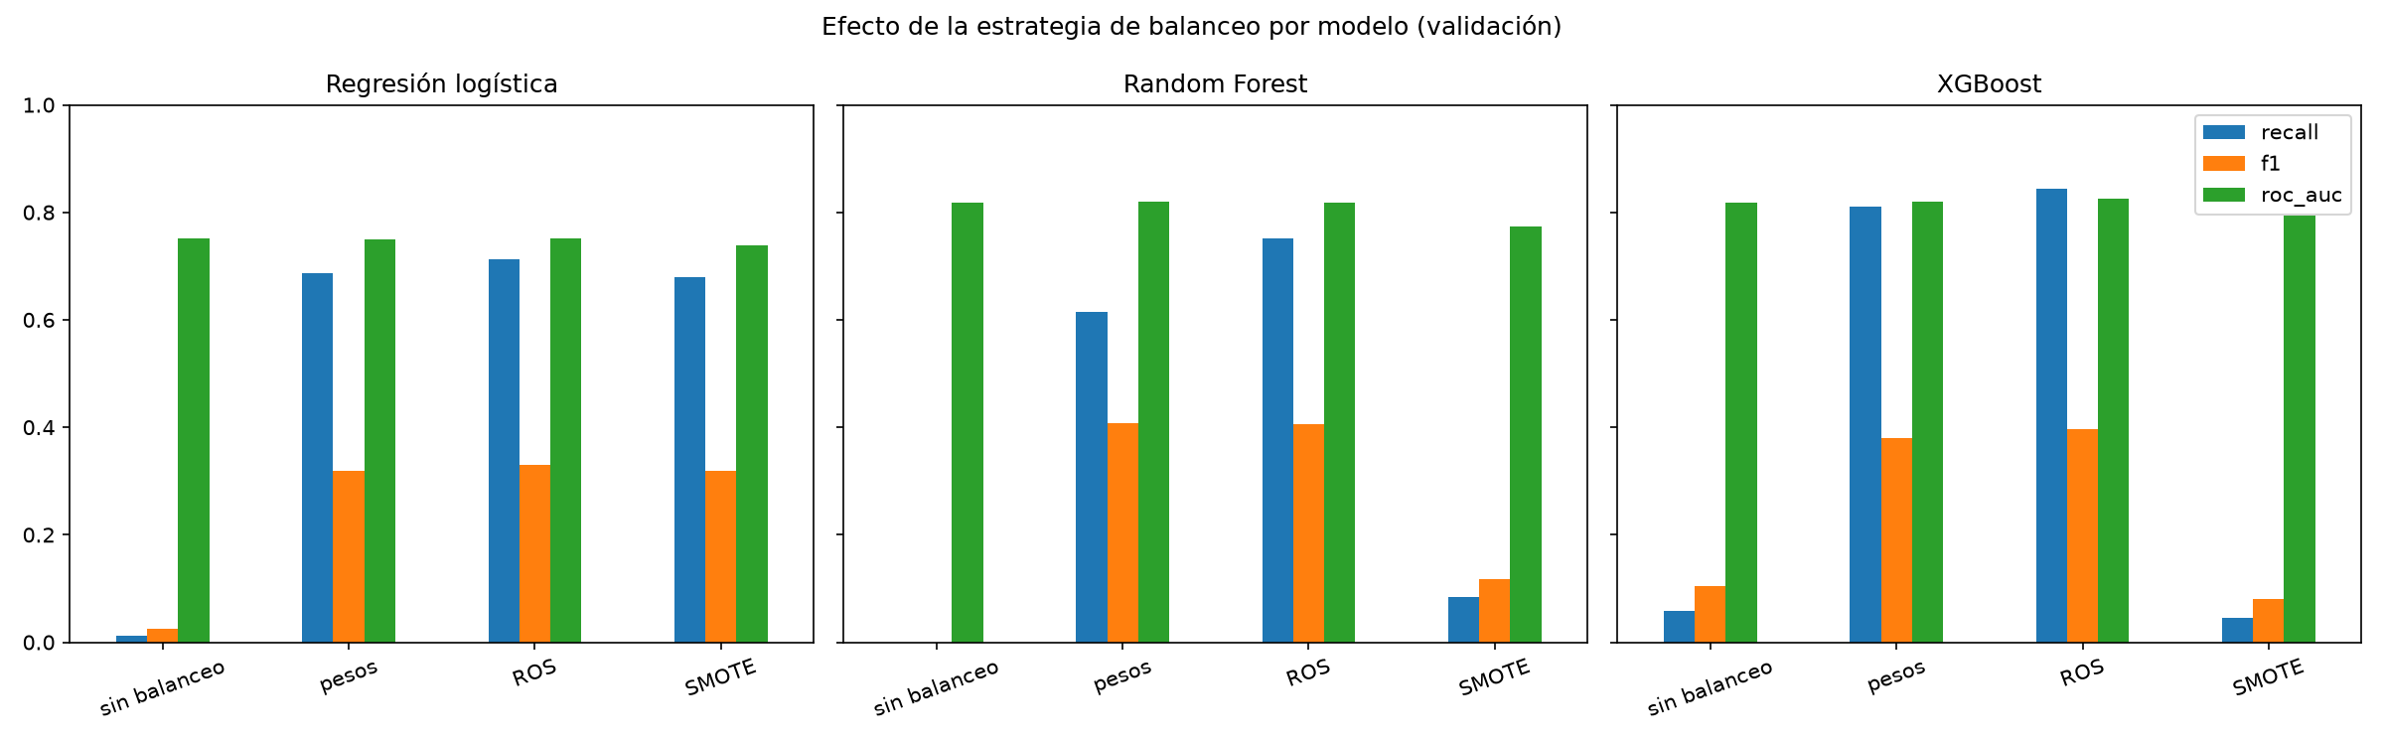
Figura 5. Efecto de las estrategias de balanceo sobre recall, F1 y ROC-AUC, por modelo.
Fuente: elaboración propia.
El estudio de balanceo se extendió a los tres modelos de ML del proyecto, y no solo a la regresión logística. En los tres casos, el modelo sin balanceo alcanza una accuracy alta (0,896–0,898) a costa de un recall muy bajo o nulo: la regresión logística detecta apenas 2 de los 153 abandonos de validación (recall 0,013) y Random Forest no detecta ninguno (recall 0,000), lo que confirma que la accuracy aislada resulta engañosa en un problema desbalanceado. Los pesos de clase y ROS mejoran el recall de forma consistente en los tres modelos, mientras que SMOTE produce el efecto contrario en Random Forest y XGBoost (F1 de 0,117 y 0,081, muy por debajo de las demás estrategias), probablemente porque la interpolación de SMOTE sobre el espacio disperso de variables codificadas mediante one-hot genera observaciones sintéticas poco representativas para modelos basados en árboles. Este comportamiento no es visible si el balanceo se evalúa únicamente sobre regresión logística.
Los métodos de balanceo mejoraron la sensibilidad, aunque aumentaron los falsos positivos. Esto es coherente con la literatura de aprendizaje desbalanceado: modificar los costos o la distribución del entrenamiento cambia el punto de operación del clasificador y debe evaluarse según el objetivo del negocio (He & Garcia, 2009; Burez & Van den Poel, 2009). Para elegir la estrategia final de cada modelo se aplicó un criterio único: se selecciona el escenario con mayor F1 y, si otro escenario queda dentro de un margen de F1 menor o igual a 0,01 respecto del mejor, se prioriza entre esos candidatos el de mayor recall, dado que es el criterio de negocio declarado en la sección 5.3. Bajo este criterio, ROS resultó la estrategia elegida para los tres modelos: en regresión logística y XGBoost porque obtiene directamente el mejor F1; en Random Forest, pesos y ROS quedan prácticamente empatados en F1 (0,407 y 0,406), por lo que se prioriza ROS por su recall notablemente superior (0,752 frente a 0,614).

6.3 Resultados preliminares en validación
Tabla 8. Comparación de tres modelos de ML y tres arquitecturas de DL (validación)
Modelo | Accuracy | Precision | Recall | F1 | ROC-AUC | PR-AUC
Regresión logística + ROS | 0.705 | 0.215 | 0.712 | 0.330 | 0.751 | 0.221
Random Forest + ROS | 0.776 | 0.278 | 0.752 | 0.406 | 0.818 | 0.302
XGBoost + ROS | 0.737 | 0.259 | 0.843 | 0.396 | 0.826 | 0.333
MLP superficial | 0.728 | 0.216 | 0.634 | 0.322 | 0.763 | 0.237
MLP profunda | 0.683 | 0.208 | 0.752 | 0.326 | 0.772 | 0.252
MLP residual | 0.722 | 0.218 | 0.667 | 0.329 | 0.763 | 0.237
Nota. Todos los resultados usan el mismo conjunto de validación estratificado. Los tres modelos de ML usan la estrategia de balanceo elegida en la Tabla 7 (ROS en los tres casos); las redes incorporan ponderación mediante BCEWithLogitsLoss.
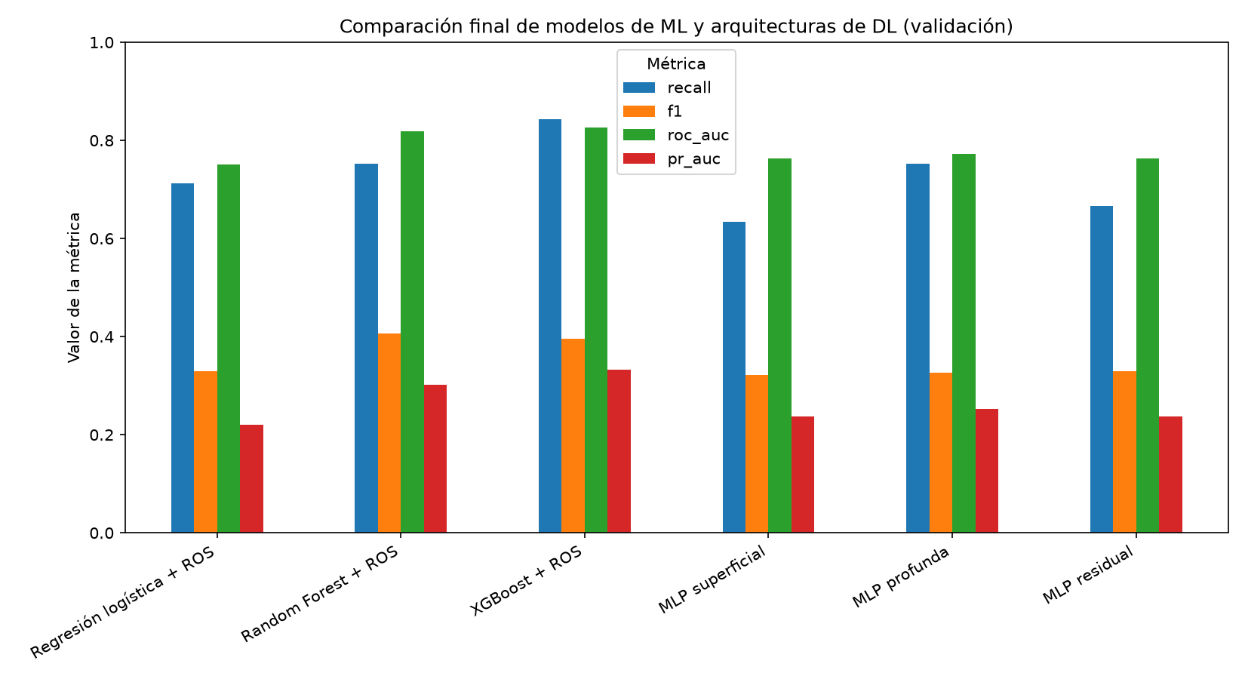
Figura 6. Comparación preliminar de modelos en validación.
Fuente: elaboración propia.

Random Forest + ROS obtiene la mayor precision (0,278) y el mejor F1 (0,406) de los seis modelos comparados. XGBoost + ROS alcanza el mayor recall (0,843), el mejor ROC-AUC (0,826) y el mejor PR-AUC (0,333) de toda la comparación, detectando una proporción considerablemente mayor de abandonos que Random Forest. La regresión logística + ROS mostró un desempeño inferior en la mayoría de las métricas, pero mantiene valor como línea base interpretable.
Las arquitecturas profundas no superaron a los ensembles de árboles. Entre las tres redes, la MLP profunda logró el mejor recall (0,752), ROC-AUC (0,772) y PR-AUC (0,252), mientras que la MLP residual obtuvo el mejor F1 entre ellas (0,329). La MLP profunda y la residual activaron la detención temprana antes de completar las 30 épocas (en las épocas 17 y 13, respectivamente), mientras que la superficial no la activó dentro de ese presupuesto. Este resultado es consistente con investigaciones que muestran que los árboles de boosting suelen conservar una ventaja en conjuntos tabulares de tamaño moderado (Gorishniy et al., 2021).

6.4 Evaluación del modelo seleccionado en prueba
El modelo final se seleccionó aplicando el mismo criterio usado en la sección 6.2 sobre los seis candidatos de la Tabla 8: mayor F1 y, dentro de un margen de 0,01, prioridad de recall. Los únicos candidatos dentro de ese margen fueron Random Forest + ROS (F1 0,406) y XGBoost + ROS (F1 0,396); entre ambos, XGBoost + ROS tiene mayor recall (0,843 frente a 0,752) y se selecciona como modelo final. Sobre el conjunto de prueba obtuvo accuracy de 0,719, precision de 0,232, recall de 0,758, F1 de 0,355, ROC-AUC de 0,781 y PR-AUC de 0,300.
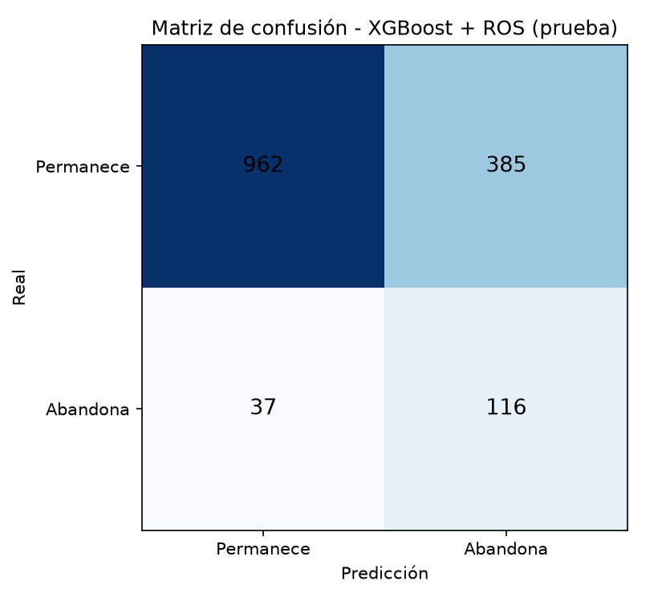
Figura 7. Matriz de confusión de XGBoost en el conjunto de prueba.
Fuente: elaboración propia.

La matriz de confusión muestra 962 verdaderos negativos, 116 verdaderos positivos, 385 falsos positivos y 37 falsos negativos. El modelo detectó algo más de tres de cada cuatro abandonos reales, pero generó una cantidad elevada de alertas falsas. El recall disminuye de forma notoria respecto a validación (de 0,843 a 0,758), una brecha esperable al evaluar sobre datos no vistos. Este comportamiento puede ser aceptable si el costo de una intervención de retención es bajo; si la intervención es costosa, será necesario ajustar el umbral y optimizar la precision o una métrica económica.

6.5 Conclusiones y limitaciones de los modelos iniciales
• El desbalance cambia por completo la evaluación: una accuracy alta no garantiza que el modelo detecte a los clientes en riesgo.
• Random Forest ofrece el mejor equilibrio entre precision y F1; XGBoost ofrece la mejor capacidad de detección (recall) y discriminación global (ROC-AUC, PR-AUC), por lo que fue el modelo elegido.
• Las tres redes neuronales resultan competitivas con la regresión logística, pero ninguna supera a los modelos de árboles en este dataset.
• El recall cae de forma notoria entre validación y prueba, lo que recuerda que el desempeño debe validarse siempre sobre datos no vistos antes de usarse en producción.
• Como trabajo futuro se recomienda ajustar el umbral de decisión, aplicar validación cruzada, calibrar las probabilidades, optimizar hiperparámetros y explorar la explicabilidad del modelo mediante SHAP.

VII. Referencias
Ahmad, A. K., Jafar, A., & Aljoumaa, K. (2019). Customer churn prediction in telecom using machine learning in big data platform. Journal of Big Data, 6, Artículo 28. https://doi.org/10.1186/s40537-019-0191-6
Arik, S. Ö., & Pfister, T. (2021). TabNet: Attentive interpretable tabular learning. Proceedings of the AAAI Conference on Artificial Intelligence, 35(8), 6679–6687. https://doi.org/10.1609/aaai.v35i8.16826
Borisov, V., Leemann, T., Seßler, K., Haug, J., Pawelczyk, M., & Kasneci, G. (2024). Deep neural networks and tabular data: A survey. IEEE Transactions on Neural Networks and Learning Systems, 35(6), 7499–7519. https://doi.org/10.1109/TNNLS.2022.3229161
Breiman, L. (2001). Random forests. Machine Learning, 45(1), 5–32. https://doi.org/10.1023/A:1010933404324
Burez, J., & Van den Poel, D. (2009). Handling class imbalance in customer churn prediction. Expert Systems with Applications, 36(3), 4626–4636. https://doi.org/10.1016/j.eswa.2008.05.027
Chawla, N. V., Bowyer, K. W., Hall, L. O., & Kegelmeyer, W. P. (2002). SMOTE: Synthetic minority over-sampling technique. Journal of Artificial Intelligence Research, 16, 321–357. https://doi.org/10.1613/jair.953
Chen, T., & Guestrin, C. (2016). XGBoost: A scalable tree boosting system. En Proceedings of the 22nd ACM SIGKDD International Conference on Knowledge Discovery and Data Mining (pp. 785–794). Association for Computing Machinery. https://doi.org/10.1145/2939672.2939785
Gorishniy, Y., Rubachev, I., Khrulkov, V., & Babenko, A. (2021). Revisiting deep learning models for tabular data. En Advances in Neural Information Processing Systems 34 (NeurIPS 2021).
He, H., & Garcia, E. A. (2009). Learning from imbalanced data. IEEE Transactions on Knowledge and Data Engineering, 21(9), 1263–1284. https://doi.org/10.1109/TKDE.2008.239
Miah, A. (2025). Customer Churn Prediction Business Dataset [Conjunto de datos]. Kaggle. https://www.kaggle.com/datasets/miadul/customer-churn-prediction-business-dataset
Rumelhart, D. E., Hinton, G. E., & Williams, R. J. (1986). Learning representations by back-propagating errors. Nature, 323(6088), 533–536. https://doi.org/10.1038/323533a0
Vafeiadis, T., Diamantaras, K. I., Sarigiannidis, G., & Chatzisavvas, K. C. (2015). A comparison of machine learning techniques for customer churn prediction. Simulation Modelling Practice and Theory, 55, 1–9. https://doi.org/10.1016/j.simpat.2015.03.003

